На первом графике представлены графики 4 сортировок, так как остальные гораздо быстрее и количество отсортированных элементов за единицу времени больше.

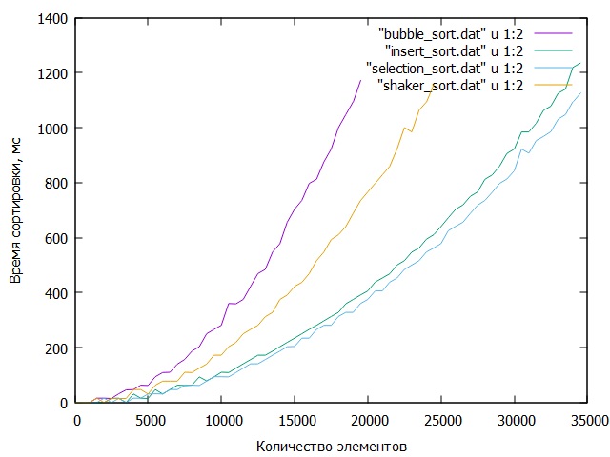

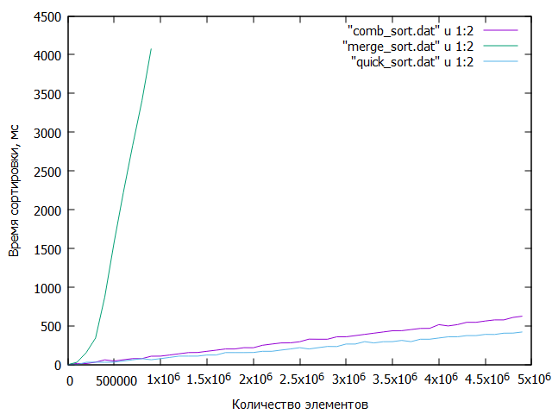
Еще одной причиной разделение всех сортировок на 2 разных графика — удобство чтения графиков и их анализа.

